Quân đội Anh sắp thử nghiệm vũ khí dùng để "chiên" UAV

(Dân trí) - Quân đội Anh sẽ thử nghiệm hệ thống vũ khí phòng không năng lượng định hướng có tên là RFDEW, nhằm mục đích bắn hạ máy bay không người lái.

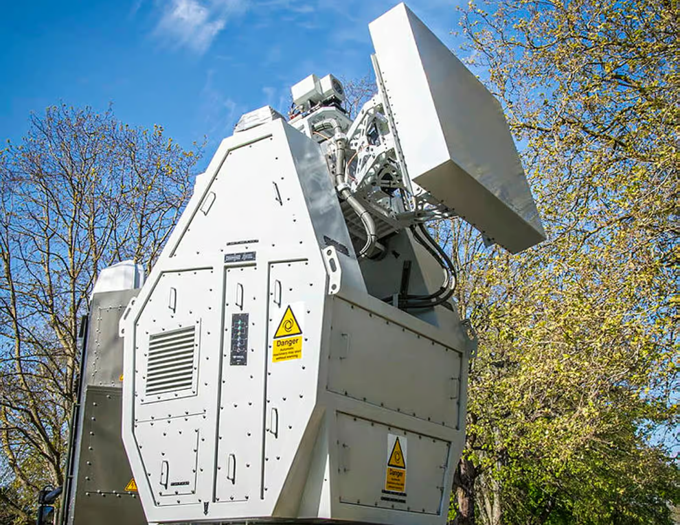

Các loại vũ khí năng lượng dùng để tấn công UAV hứa hẹn sẽ thay đổi trong các cuộc xung đột hiện tại (Ảnh: Futura science).

Chi phí sử dụng công nghệ này vô cùng thấp, chúng hứa hẹn sẽ định hình trong các cuộc xung đột hiện tại.

Trước đó, một nhóm các nhà khoa học Vương Quốc Anh đã chứng minh rằng, vũ khí laser là một công nghệ khả thi, có thể xuất hiện trên chiến trường sau 5-10 năm nữa.

Họ chế tạo ra khẩu pháo mạnh mẽ sử dụng tia laser có tên là DragonFire, mang khả năng hủy diệt tên lửa và máy bay không người lái.

Giờ đây, giống như nhiều quốc gia khác, quân đội Anh đang tìm cách trang bị cho mình những hệ thống phòng không tương lai, bằng việc thử nghiệm một loại vũ khí năng lượng khác có tên là RFDEW, chúng mang nhiệm vụ tương tự DragonFire.

Việc sử dụng ồ ạt máy bay không người lái (UAV) cảm tử trong các cuộc xung đột địa chính trị trên thế giới hiện nay, đặc biệt là ở Ukraine đã cho thấy vai trò quan trọng của loại vũ khí phòng thủ này.

Để vô hiệu hóa một máy bay không người lái có giá khoảng 20.000 euro như Shahed-136 được quân đội Nga sử dụng để ném bom các thành phố lớn của Ukraine, cần phải sử dụng tên lửa có giá vài triệu euro.

Các kho tên lửa của quân đội nhanh chóng cạn kiệt khi những máy bay không người lái thường được kẻ thù điều động theo đàn, nhằm mục đích bão hòa hệ thống phòng không.

Chính vì thế, các lựa chọn thay thế để giảm thiểu thiệt hại về người và tài sản chính là sử dụng súng điện từ, pháo laser và loại pháo năng lượng như RFDEW.

Hiện loại vũ khí này vẫn còn đang được thử nghiệm và phát triển rất tốn kém. Nếu thành công, việc sử dụng nó rất rẻ và số lần bắn là vô hạn, miễn là hệ thống này còn năng lượng.

Các nhà khoa học quân sự ước tính rằng, chi phí của một xung điện từ (một lần bắn) ở mức 10 xu euro. Điều này đủ để đảo ngược cán cân kinh tế và duy trì kho tên lửa đắt tiền cho các chiến dịch quân sự quan trọng hơn, xứng đáng với chi phí bỏ ra.

Hỏa lực không giới hạn với chi phí thấp

RFDEW có ưu điểm là được xử lý bởi một người vận hành duy nhất. Hệ thống này có thể vừa phát hiện, theo dõi và tấn công nhiều vật thể bay đe dọa ở khoảng cách 1km.

Vũ khí này cũng có thể được trang bị trên nhiều phương tiện quân sự khác: Tàu chiến, xe bọc thép, xe tăng, giúp tăng khả năng chiến đấu và phòng thủ của quân đội trên chiến trường.

Mục tiêu chính của RFDEW sẽ là máy bay không người lái, hoặc thậm chí là thiết bị điện tử trên máy bay. Để vô hiệu hóa chúng, vũ khí phát ra bức xạ điện từ cực mạnh sẽ làm "chiên chín" các linh kiện điện tử của chúng.

Bộ Quốc phòng Anh hiện không hé lộ về đặc điểm kỹ thuật của loại vũ khí này, do yêu cầu bí mật quân sự. Thiết bị này sẽ được Tập đoàn Phòng không số 7 của Anh thử nghiệm cùng với pháo laser DragonFire vào tháng 9 tới.